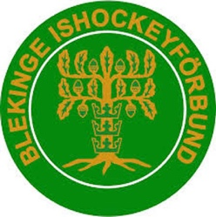 Blekinge Team -04

Viktor Bengtsson Kallinge/Ronneby IF
Emil Johansson Olofström IK
Joel Jonasson Mörrums Gois IK
Elias Johansson Kallinge/Ronneby IK
Linus Rönnberg Karlskrona HK
Olle Wirsenius Karlskrona HK
Melvin Malmberg Karlskrona HK
Joel Peterman Karlskrona HK
Jacob Rigbo Karlskrona HK
Maximilian Piilokiwi Olofström IK
Jonathan Lundgren Kallinge/Ronneby IK
Hugo Andersson Karlskrona HK
Karl Petersson Kallinge/Ronneby IK
August Kronengen Karlskrona HK
Daniel Liddle Olofströms IK
Eric Persson Karlskrona HK
Isak Jonasson Karlskrona HK
Isac Nielsen KRIF Kallinge/Ronneby IK
Rasmus Haag KRIF Kallinge/Ronneby IK
Emil Gustavsson Karlskrona HK
Ellit Egonsson Mörrums Gois IK
Linus Molin Karlskrona HK
William Brander Karlskrona HK
Elias Liljegren Olofströms IK
Liam Oinas Olofströms IK
William Rasmussen Kallinge/Ronneby IK
Carl Johansson Karlskrona HK
Anton Johansson Karlskrona HK
David Gardell Kallinge/Ronneby IK
Viktor Karlsson Kallinge/Ronneby IK
Jacob Olsson Kallinge/Ronneby IK
David Olsson Karlskrona HK
William Fridolfsson Karlskrona HK
Theo Freden Mörrum Gois IK

